附件 3
中国新闻奖新闻摄影参评作品推荐表

标题 |  | 中国科学家发现迄今为止最原始脊椎动物 |  | 作品类 别 | 新闻摄影 单幅 类 (单幅/组照/国际传播)
作者 |  | 泱 波 |  | 编辑 | 钟升 盛佳鹏 李慧思
原创单位 |  | 中国新闻社 |  | 刊播单 位 | 中国新闻社
刊播版面  (名称及版  次) |  | 图片电讯通稿 |  | 刊播日 期 | 2022 年 7 月 8 日
新媒体 作品网址 |  | http://www.chinanews.com.cn/tp/hd2011/2022/07-08/1036240.shtml#nextpage
所配合的文字报道的标题 |  |  | 注：仅供配合文字报道的作品填报
︵  作采 品编 简过 介程 ︶ | 2022年7月8日，中国科学院南京地质古生物研究所发布消息，中国科学家研究发现，5.18亿年前的寒武纪澄江动物群产出的云南虫，其咽弓具有脊椎动物独有的细胞软骨结构，确认了云南虫是迄今为止发现的脊椎动物的最原始类群。该发现对揭秘包括人类在内的脊椎动物的起源，具有重大意义。该成果由中国科学院南京地质古生物研究所朱茂炎研究员领导的“地球-生命系统早期演化”研究团队和南京大学地球科学与工程学院姜宝玉教授课题组密切合作完成，并于2022年7月8日发表在知名的《科学》（Science）期刊上。获悉此事后，记者立即联系该发现的研究员，通过研究员展示原始脊椎动物云南虫化石这一形式，呈现一幅图片新闻，展现中国科学院多年来的研究成果。
社 会 效 果 | 该图片播发后，国际传播效果较佳。

推 荐理 由 | 该图片构图均衡，又显示了动感，既反映了中国科学家研究成果，又向世界展示中国科学家的成就。同意推荐。  签名：  (盖单位公章)  2023 年 月 日
初 评 评 语 | 签名：  (盖单位公章)  2023 年 月 日
联系人 (作者) |  | 泱 波 |  |  | 手机 | 13182833296 |  | 电话 |  | 02583304121
电子邮箱 |  | 297307593@qq.com |  |  |  |  |  | 邮编
地址 |  | 南京市鼓楼区北京西路2号
以下仅供自荐作品填写
获奖项名称等级
推荐人姓名 |  |  |  |  | 单位及职称 |  |  |  | 手机
推荐人姓名 |  |  |  |  | 单位及职称 |  |  |  | 手机

此表可从中国记协网 www.zgjx.cn 下载。

中国科学家发现迄今为止最原始脊椎动物
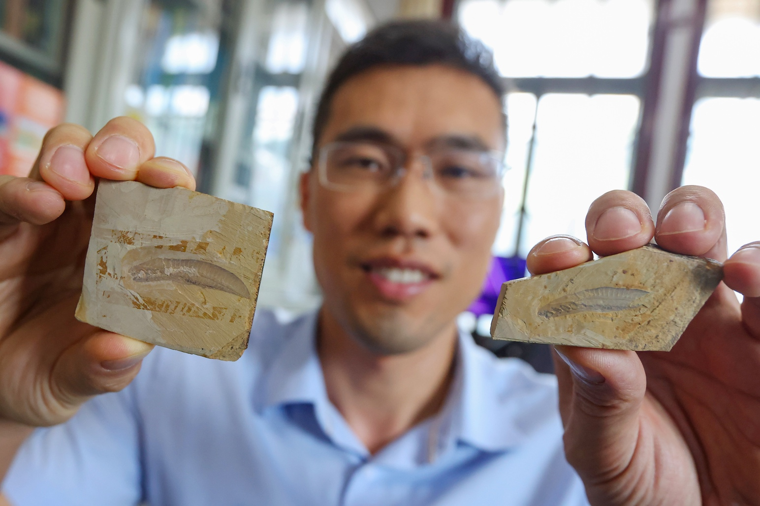
2022年7月8日，江苏南京，中国科学院南京地质古生物研究所研究员赵方臣展示原始脊椎动物云南虫化石。据中国科学院南京地质古生物研究所当日消息，中国科学家研究发现，5.18亿年前的寒武纪澄江动物群产出的云南虫，其咽弓具有脊椎动物独有的细胞软骨结构，确认了云南虫是迄今为止发现的脊椎动物的最原始类群。该发现对揭秘包括人类在内的脊椎动物的起源，具有重大意义。该成果由中国科学院南京地质古生物研究所朱茂炎研究员领导的“地球-生命系统早期演化”研究团队和南京大学地球科学与工程学院姜宝玉教授课题组密切合作完成，并于2022年7月8日发表在知名的《科学》（Science）期刊上。 中新社记者 泱波 摄

